TRƯỜNG TIỂU HỌC LÊ QUÝ ĐÔN
Bài tuyên truyền tháng 10-2021

BỆNH SỐT XUẤT HUYẾT VÀ CÁCH PHÒNG TRÁNH

- Bệnh sốt xuất huyết là gì?
- Sốt xuất huyết là bệnh truyền nhiễm cấp tính, có thể gây thành dịch do vi rút Dengue gây ra. Bệnh lây lan do muỗi vằn đốt người bệnh nhiễm vi rút sau đó truyền bệnh cho người lành qua vết đốt.
- Ở Việt Nam, bệnh lưu hành rất phổ biến, ở cả 4 miền Bắc, Trung, Nam và Tây Nguyên, bệnh xảy ra quanh năm nhưng thường bùng phát thành dịch lớn vào mùa mưa, nhất là vào các tháng 7, 8, 9, 10.

- Sự nguy hiểm của bệnh sốt xuất huyết:
- Bệnh chưa có thuốc điều trị đặc hiệu và chưa có vắc xin phòng bệnh.

- Đặc điểm của muỗi truyền bệnh sốt xuất huyết
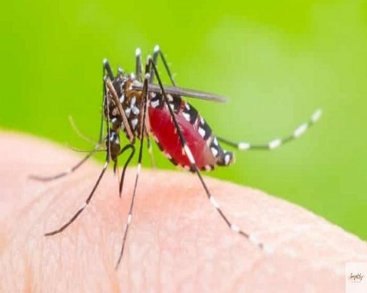
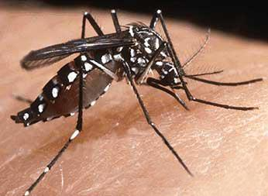

Hình ảnh muỗi vằn

+ Có màu đen
+ Thân và chân có những đốm trắng thường được gọi là muỗi vằn.
+ Muỗi vằn cái đốt người vào ban ngày, đốt mạnh nhất là vào sáng sớm và chiều tối.
+ Thường trú đậu ở các góc/xó tối trong nhà, trên quần áo đặc biệt quần áo có mùi mồ hôi, chăn màn, dây phơi và các đồ dùng trong nhà.
+ Muỗi vằn đẻ trứng, sinh sản ở các ao, vũng nước hoặc các dụng cụ chứa nước sạch ở trong và xung quanh nhà như bể nước, chum, vại, xô, chậu, giếng nước, hốc cây, hòn non bộ... các đồ vật hoặc đồ phế thải có chứa nước như lọ hoa, bát nước kê chạn, lốp xe, vỏ dừa, vỏ sữa chua, máng thoát nước mưa bị tắc...
+ Phát triển mạnh vào mùa mưa, khi nhiệt độ trung bình tháng vượt > 20ºC

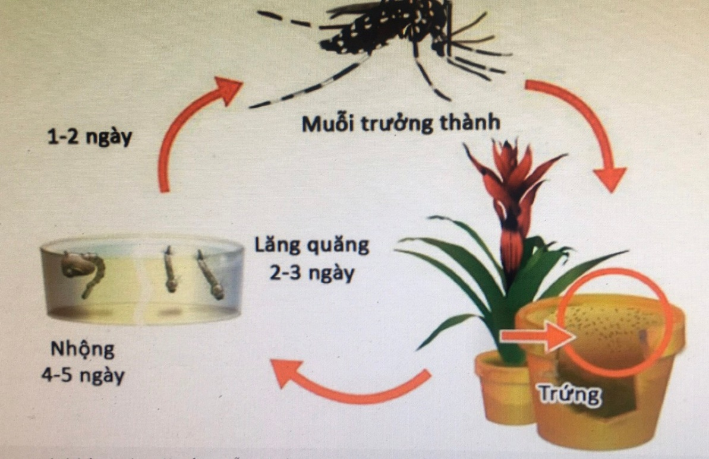

Chu trình sống của Muỗi vằn

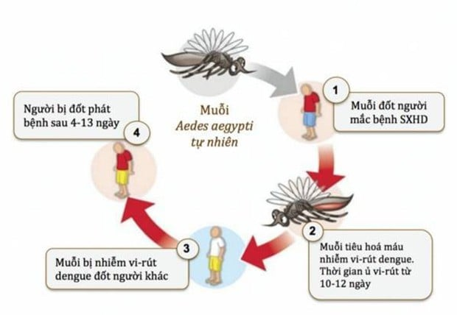

Chu trình lây bệnh

+ Sốt cao đột ngột 39 - 40 độ C, kéo dài 2-7 ngày.
+ Đau đầu dữ dội ở vùng trán.
+ Đau hốc mắt, đau người, các khớp
+ Buồn nôn
+ Phát ban
+ Xuất huyết: dưới da, chảy máu mũi, ra kinh nguyệt bất thường, xuất huyết tiêu hóa
Nguyên nhân tử vong:
+ Sốt do thoát dịch ra khỏi lòng mạch máu
+ Xuất huyết nội tạng: tim, não, thận, xuất huyết tiêu hóa…

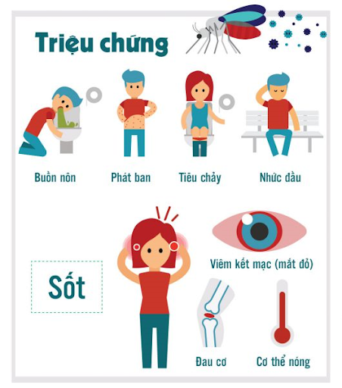
- Biểu hiện của bệnh Sốt xuất huyết:

- Cần làm gì khi nghi ngờ bị sốt xuất huyết:
+ Đi khám tại cơ sở y tế để chẩn đoán và điều trị theo đơn bác sĩ; khám lại theo hẹn
+ Theo dõi và chăm sóc tại cộng đồng:
- Hạ sốt khi nhiệt độ cơ thể từ 38,5 độ C trở lên bằng Paracetamol, lau người bằng nước ấm khi sốt cao
- Uống nhiều nước : dung dịch Oresol, nước trái cây…
- Ăn thức ăn lỏng, dễ tiêu: Cháo, súp, sữa, thực phẩm giàu vitamin C
- Nằm màn cả ngày và đêm, nghỉ ngơi tại giường
- Theo dõi hàng ngày các triệu chứng cho đến khi hết sốt 2 ngày
- Đến ngay cơ sở y tế khi có các dấu hiệu nguy hiểm sau:
* Mệt mỏi bất thường, nhiệt độ hạ nhanh dưới 36 độ C, da xanh, lạnh và ẩm
* Chảy máu mũi hoặc chảy máu lợi, Có nhiều nốt xuất huyết trên da
* Nôn liên tục hoặc nôn ra máu
* Đi ngoài phân đen
* Ngủ li bì hoặc quấy khóc (trẻ em)
* Đau bụng
* Khát nhiều (khô miệng)
* Khó thở
VI. Cách phòng tránh

Phòng chống muỗi đốt bằng cách
- Mặc quần áo dài.
- Buông màn khi ngủ bất kể ngày đêm
- Dùng các dụng cụ diệt muỗi, hương muỗi, bôi kem đuổi muỗi, dùng vợt diệt muỗi….
- Dùng màn tẩm hóa chất diệt muỗi
- Cho người bị sốt xuất huyết nằm trong màn tránh muỗi đốt lây bệnh cho người khác
- Tích cực phối hợp với chính quyền trong các đợt phun hóa chất diệt muỗi để chống dịch.

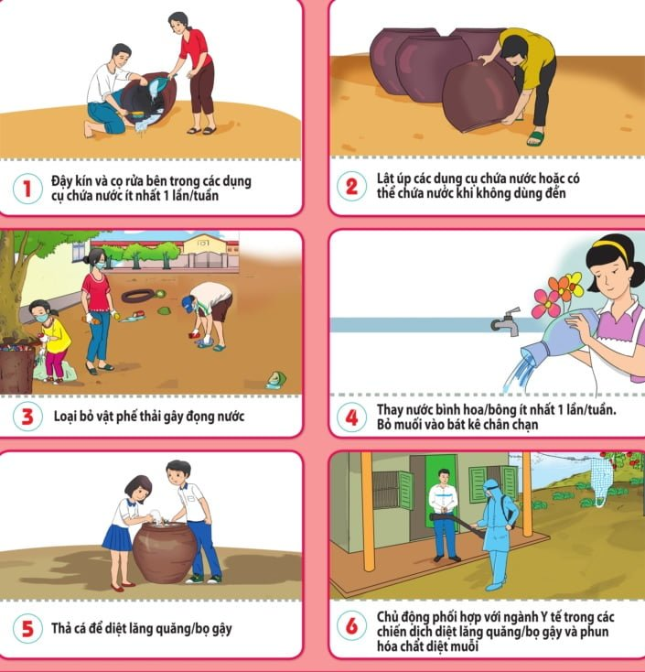

Hiện nay bệnh sốt xuất huyết không có vacxin phòng bệnh và chưa có thuốc điều trị đặc hiệu nên dựa vào các đường lây bệnh để chúng ta chủ động phòng tránh bệnh sốt xuất huyết. Đặc biệt những đối tượng chưa mắc bệnh mà sống trong vùng dịch phải chủ động phòng tránh tích cực hơn tránh việc bệnh sốt xuất huyết lây lan thành ổ dịch lớn. Khi có dấu hiệu nghi ngờ bệnh phải chủ động đến các cơ sở y tế để được khám và điều trị tránh để bệnh nặng ảnh hưởng tới sức khỏe.
